ANEXO N° 04
SUBASTA PÚBLICA N° 01 DEL 2023
ESPECIFICACIONES TÉCNICAS
Especificaciones técnicas y condiciones del ofrecimiento por parte de la Empresa de Desarrollo y Renovación Urbana EDRU E.I.C.E. para el proceso de ENAJENACIÓN DE BIENES INMUEBLES FISCALES IMPRODUCTIVOS DEL DISTRITO DE SANTIAGO DE CALI, A TRAVÉS DE LA SUBASTA PÚBLICA N° 01, REALIZADA POR LA EMPRESA DE DESARROLLO Y RENOVACIÓN URBANA EDRU E.I.C.E., COMO INTERMEDIARIO IDÓNEO.

No | Número Predial | ID Predio | Tipo de Inmueble | Barrio | Comuna | Municipio
15 | J061202800000 | 488500 | LOCAL COMERCIAL No.4-31 SOMETIDO A PROPIEDAD HORIZONTAL | Prados del Norte | 2 | Cali, Valle del Cauca
Ítem | Caracteristicas |  | Datos
1 | Matrícula Inmobiliaria |  | 370-336724
2 | Titularidad |  | Distrito de Santiago de Cali
3 | Ubicación del bien inmueble |  | VER UBICACIÓN
4 | Dirección |  | Calle 31 Norte # 2 BN – 49/53/57/61 Local 4-31  Ed. Centro Comercial Santiago
5 | Estrato Socioeconómico |  | Cinco (5) - Alto
6 | Área privada |  | 11,09 m²
7 | Tipo de Área de Actividad |  | Área de Actividad Mixta
8 | Vocaciones de uso de suelo |  | Usos Comerciales y de Servicios 3
9 | Servicios Públicos |  | Energía eléctrica, acueducto, alcantarillado y alumbrado público, servicio de gas natural y recolección de basuras
10 | Tipos de Transporte Público |  | La Comuna 3 es atravesada por varias líneas troncales, pretroncales y complementarias del MIO. Al igual que cuenta con el servicio de busetas y taxis.
11 | Avalúo Comercial |  | $ 13.862.500
DESCRIPCIÓN GENERAL
El local comercial No. 4-31 se encuentra ubicado en el Edificio Centro Comercial Santiago, además de contar con una ubicación estratégica con un alto flujo de transeúntes y flujo vehicular por su cercanía extrema al terminal de transporte de Santiago de Cali, en su perímetro cuenta con la presencia de Clínica de los Remedios y gran variedad de empresas importantes para el desarrollo económico del sector.
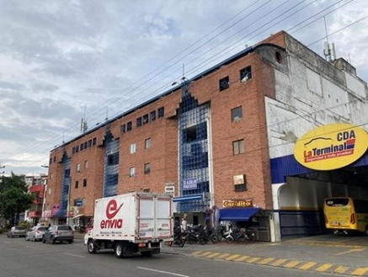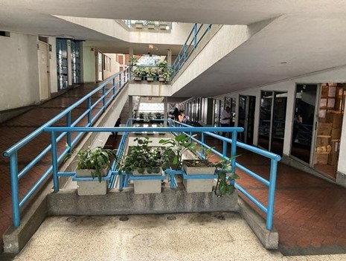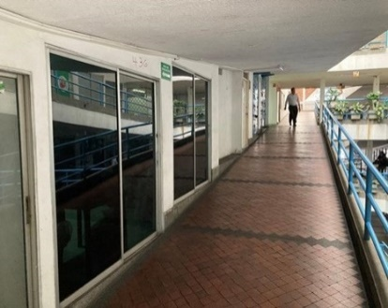

De acuerdo con lo anterior, manifiesto que tengo conocimiento de la mencionada ficha técnica que corresponde al inmueble identificado número de matrícula 370-336724, que hace parte del presente proceso, misma que se encuentra publicada en la página web del Portal Inmobiliario de la Empresa de Desarrollo y Renovación Urbana EDRU E.I.C.E. https://portalinmobiliario.edru.gov.co/ y por lo tanto, acepto las condiciones para la enajenación y demás aspectos que se encuentran establecidos en el pliego de condiciones y documentos que lo integran.
En constancia de lo anterior firmo este documento a los [Insertar información] días del mes de [Insertar información] de [Insertar información].
Cordialmente,

______________________________
Nombre y firma del oferente o su representante legal
C.C./NIT:

